Séquence 20
Calcul intégral – Partie 2

I. Aire délimitée par deux courbes

Méthode : Calculer l'aire délimitée par les courbes de deux fonctions continues et positives
Capacité 8 p. 337

II. Valeur moyenne d'une fonction

Définition :

Soit $f$ une fonction continue sur un intervalle $[a ;b]$ avec $a≠b$.
On appelle valeur moyenne de $f$ sur $[a ;b]$ le nombre réel :
$$m=\frac{1}{b-a}\int_{a}^{b}{f(x)}dx$$

Interprétation géométrique :

L'aire sous la courbe représentative de $f$ (en rouge ci-dessous) est égale à l'aire sous la droite d'équation $y=m$ (en bleu), entre a et b.

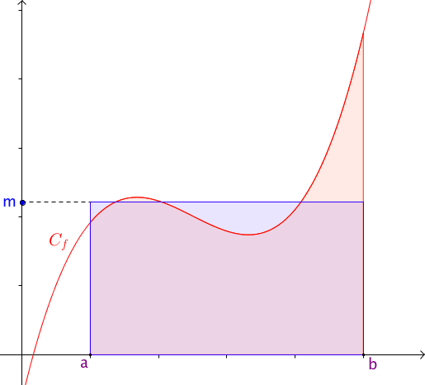

Exemple :
Calculons la valeur moyenne de la fonction $f$ définie par $f\left(x\right)=3x^{2}-4x+5$ sur l'intervalle [1 ; 10].

Méthode : Calculer une valeur moyenne d'une fonction
Capacité 9 p. 337
III. Intégration par parties

Théorème :
Soit $u$ et $v$ deux fonctions dérivables sur $\left[a ;b\right]$. Alors, on a :
$$\int_{a}^{b}{u'\left(x\right)v(x)}dx={\left[u\left(x\right)v(x)\right]}_{a}^{b}-\int_{a}^{b}{u\left(x\right)v'(x)}dx$$

Démonstration au programme : p. 334

Méthode : Calculer une intégrale en intégrant par parties
Capacité 6 p. 335

IV. Intégrales et suites

Méthode : Étudier une suite d’intégrales
Capacité 7 p. 337

